MĚSTO ŽAMBERK
Zastupitelstvo města Žamberka

Obecně závazná vyhláška města Žamberka,
kterou se zakazuje požívání alkoholických nápojů za účelem zabezpečení místních záležitostí veřejného pořádku na vymezených veřejných prostranstvích

Zastupitelstvo města Žamberka se na svém zasedání dne 20.06.2023 usnesením č. 5/2023-ZAST usneslo vydat na základě ust. § 10 písm. a) a ust. § 84 odst. 2 písm. h) zákona č. 128/2000 Sb., o obcích (obecní zřízení) ve znění pozdějších předpisů, tuto obecně závaznou vyhlášku (dále jen „vyhláška“):

Čl. 1
Předmět a cíl

- Předmětem této vyhlášky je zákaz požívání alkoholických nápojů, neboť se jedná o činnost, která by mohla narušit veřejný pořádek v obci nebo být v rozporu s dobrými mravy, ochranou bezpečnosti, zdraví a majetku.
- Cílem této vyhlášky je vytvoření opatření směřujících k zabezpečení místních záležitostí veřejného pořádku jako stavu, který umožňuje pokojné soužití občanů i návštěvníků města Žamberka, vytváření příznivých podmínek pro život a zlepšování estetického vzhledu města.

Čl. 2
Vymezení pojmů

- Veřejným prostranstvím jsou všechna náměstí, ulice, tržiště, chodníky, veřejná zeleň, parky a další prostory přístupné každému bez omezení, tedy sloužící obecnému užívání, a to bez ohledu na vlastnictví k tomuto prostoru.
- Alkoholickým nápojem se rozumí nápoj obsahující více než 0,5 % objemových ethanolu.

Čl. 3
Zákaz požívání alkoholických nápojů na některých veřejných prostranstvích
- Požívání alkoholických nápojů a zdržování se s otevřenou nádobou s alkoholickým nápojem (dále jen „zákaz požívání alkoholických nápojů“) je zakázáno na veřejných prostranstvích vymezených v příloze 1 této vyhlášky.
- Zákaz požívání alkoholických nápojů se nevztahuje:
- na veřejná prostranství, na kterých je povoleno (schváleno) umístění restaurační zahrádky provozovaných v souladu s platnými právními předpisy v době jejich provozu
- na svatební hosty na Masarykově náměstí v době konání svateb
- na akce: Orlická brána, rozsvěcení vánočního stromu a vánoční jarmark, vánoční trhy, kulturní akce pořádané na Pěší zóně, novoroční ohňostroj, Běh na Rozálku, Masopust, Majáles, žamberská pouť, Kam po prázdninách, NO+BL duatlon, Sokolský běh republiky, promítání letního kina.

Čl. 4
Přechodná a zrušovací ustanovení

- Na právní vztahy vzniklé přede dnem nabytí účinnosti této vyhlášky se vztahují ustanovení dosavadní obecně závazné vyhlášky.

- Zrušuje se Obecně závazná vyhláška města Žamberka č. 2/2019, o zákazu požívání alkoholických nápojů na veřejném prostranství, ze dne 10. září 2019.

Čl. 5
Účinnost

Tato vyhláška nabývá účinnosti počátkem patnáctého dne následujícího po dni jejího vyhlášení.

Mgr. Jiří Mencák v. r. Mgr. Ondřej Jireš v. r.
starosta místostarosta

Příloha č. 1

Ulice | Klostermanova, Divišova
Popis prostranství | Autobusové nádraží

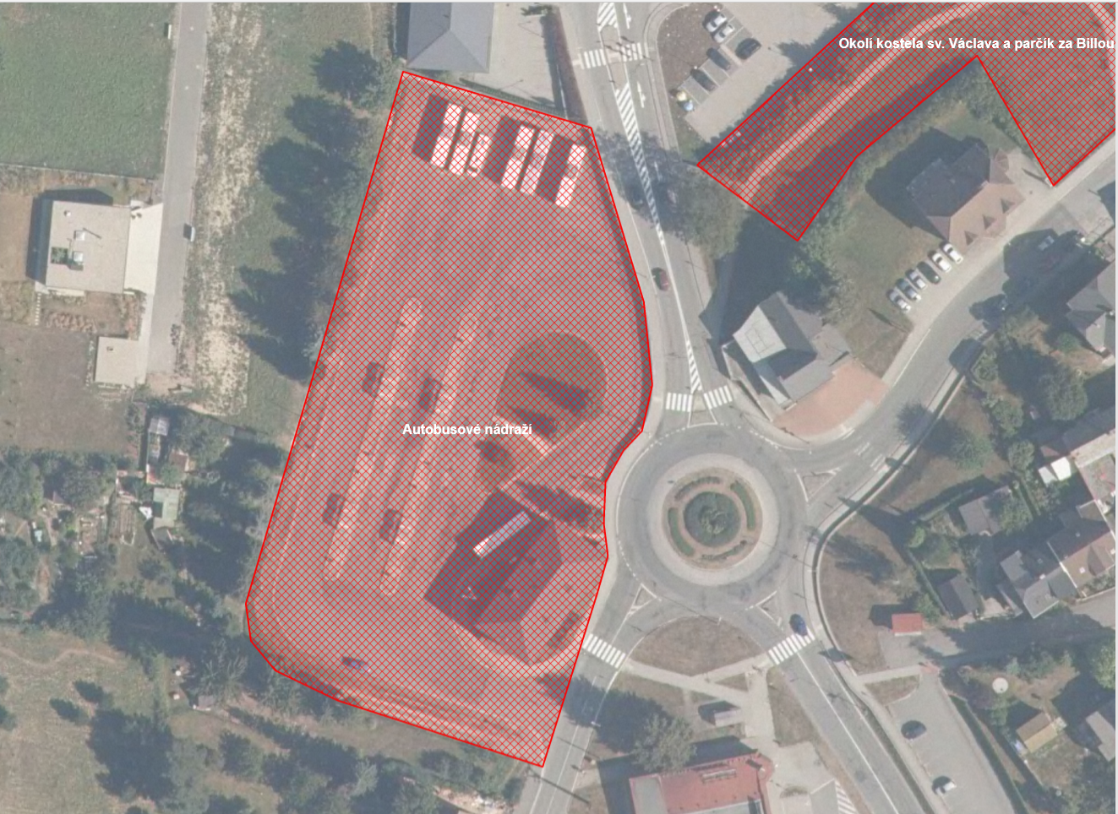

Ulice | Nádražní, 28.října
Popis prostranství | Okolí Divišova divadla a Střediska volného času ANIMO Žamberk

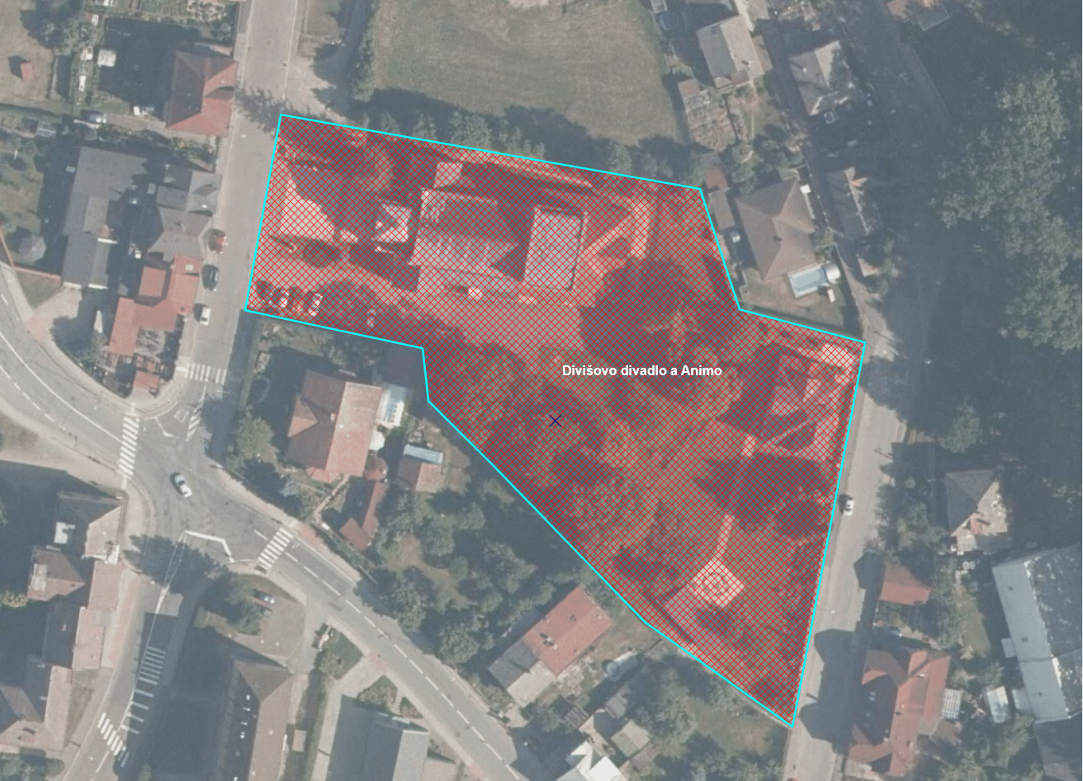

Ulice | Klostermannova, sídliště U Polikliniky
Popis prostranství | Dětské a sportovní hřiště

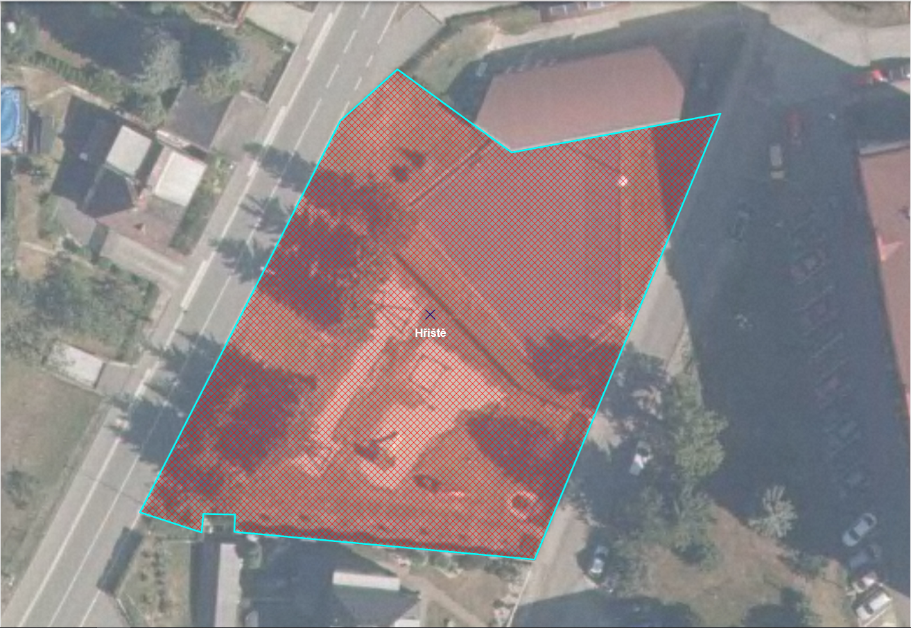

Ulice | Kostelní, Čs.armády
Popis prostranství | Okolí kostela sv. Václava, prostor nad Billou

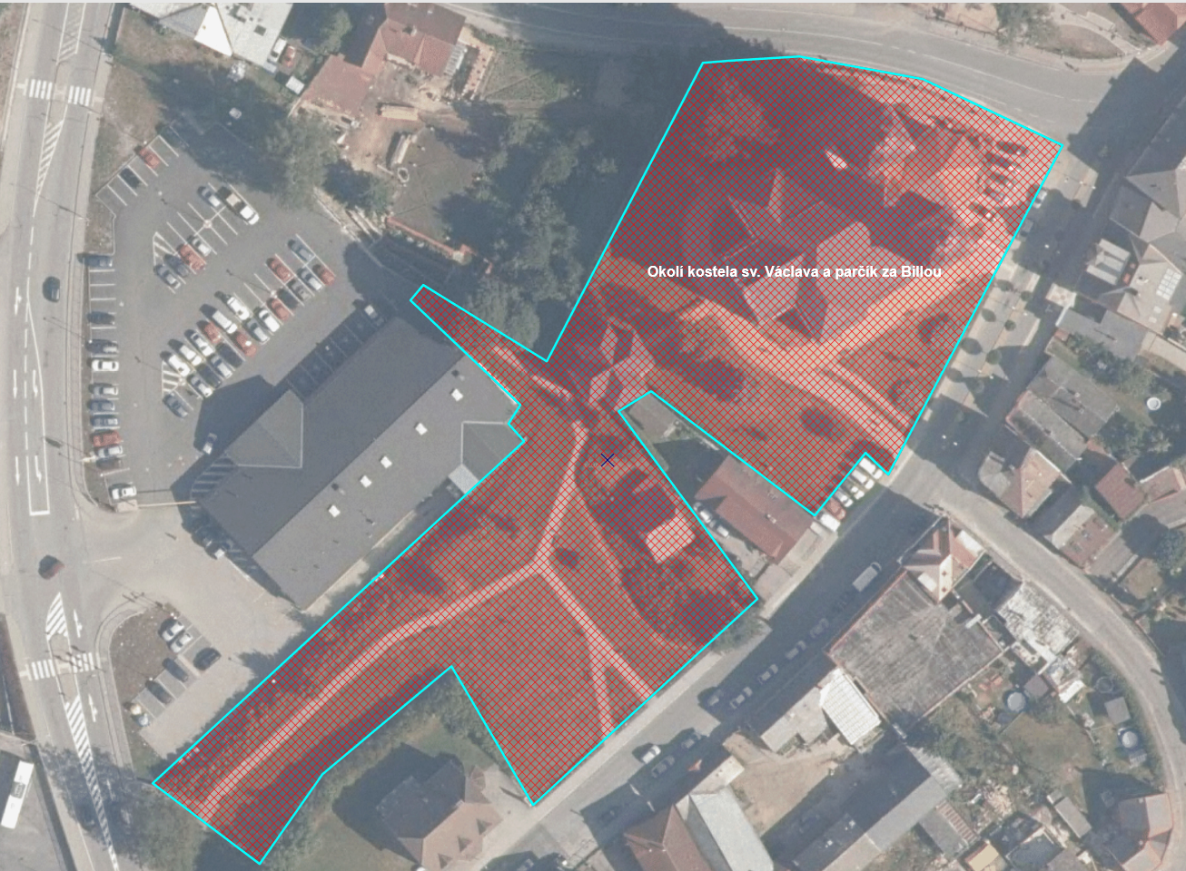

Ulice | Masarykovo náměstí
Popis prostranství | Masarykovo náměstí

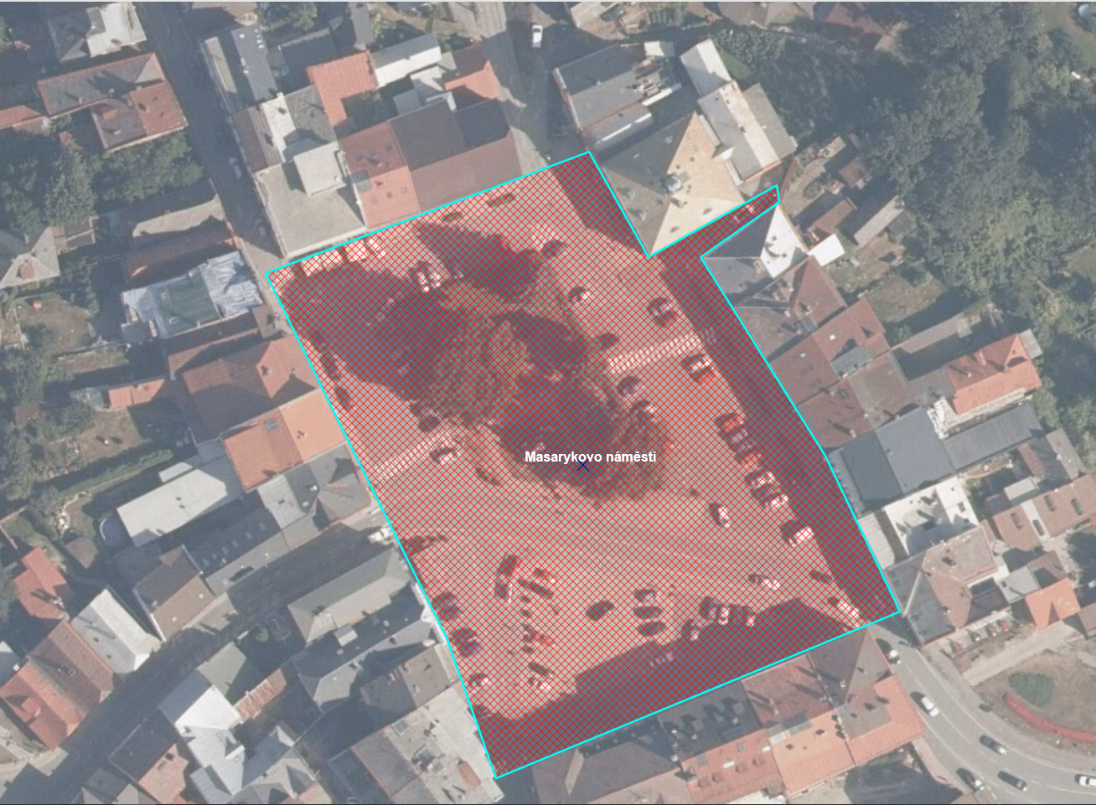

Místo | Pěší zóna
Popis prostranství | Ulice pro pěší spojující Masarykovo náměstí, gymnázium a prostor u kostela.

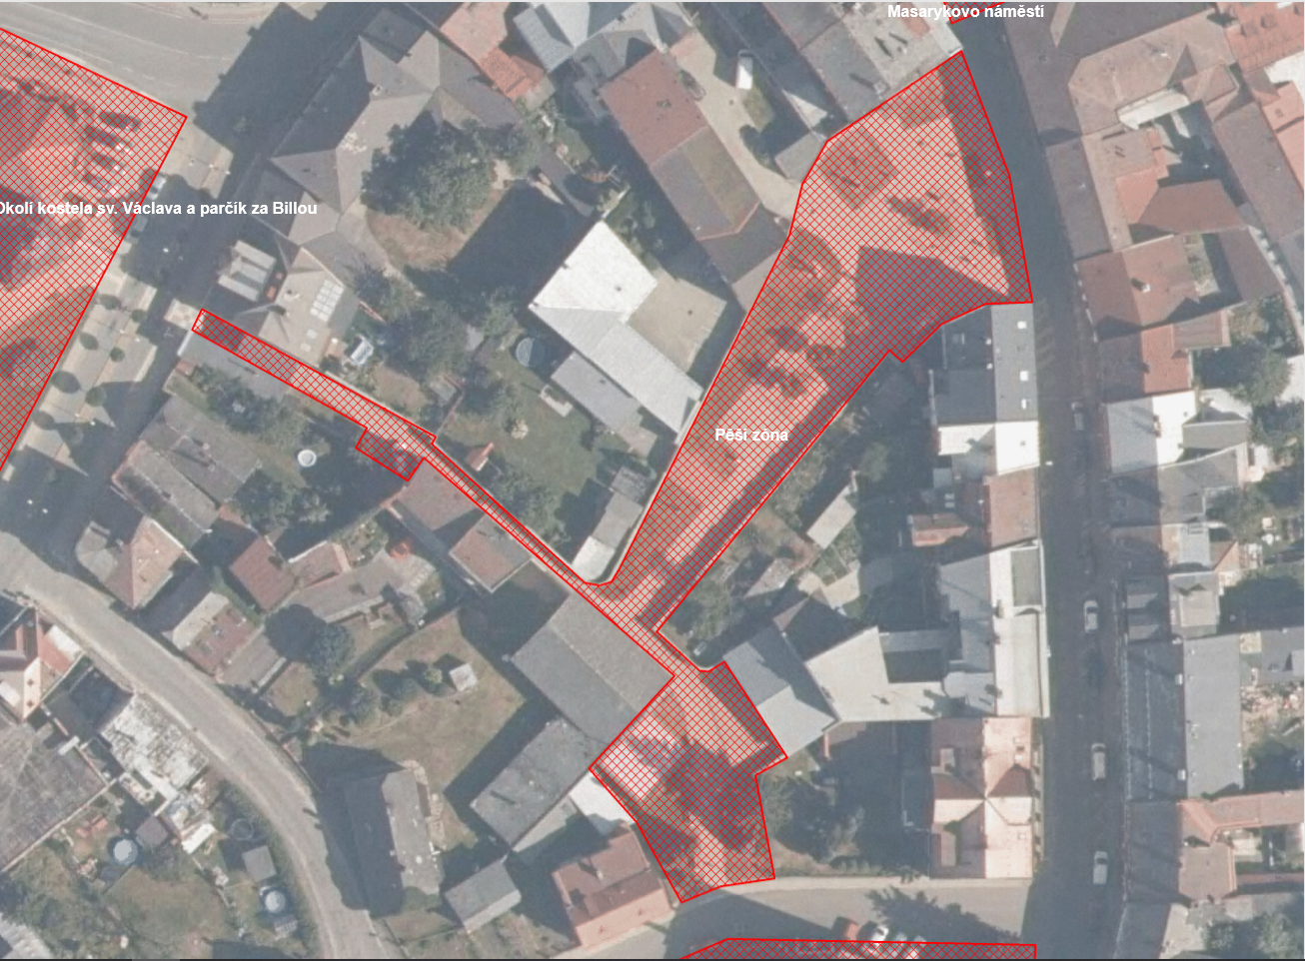

Ulice | Vrchlického, Komenského, Nádražní, ul. 28.října
Prostranství | Vojáčkovy sady, okolí městského úřadu, ZŠ 28.října a gymnázia

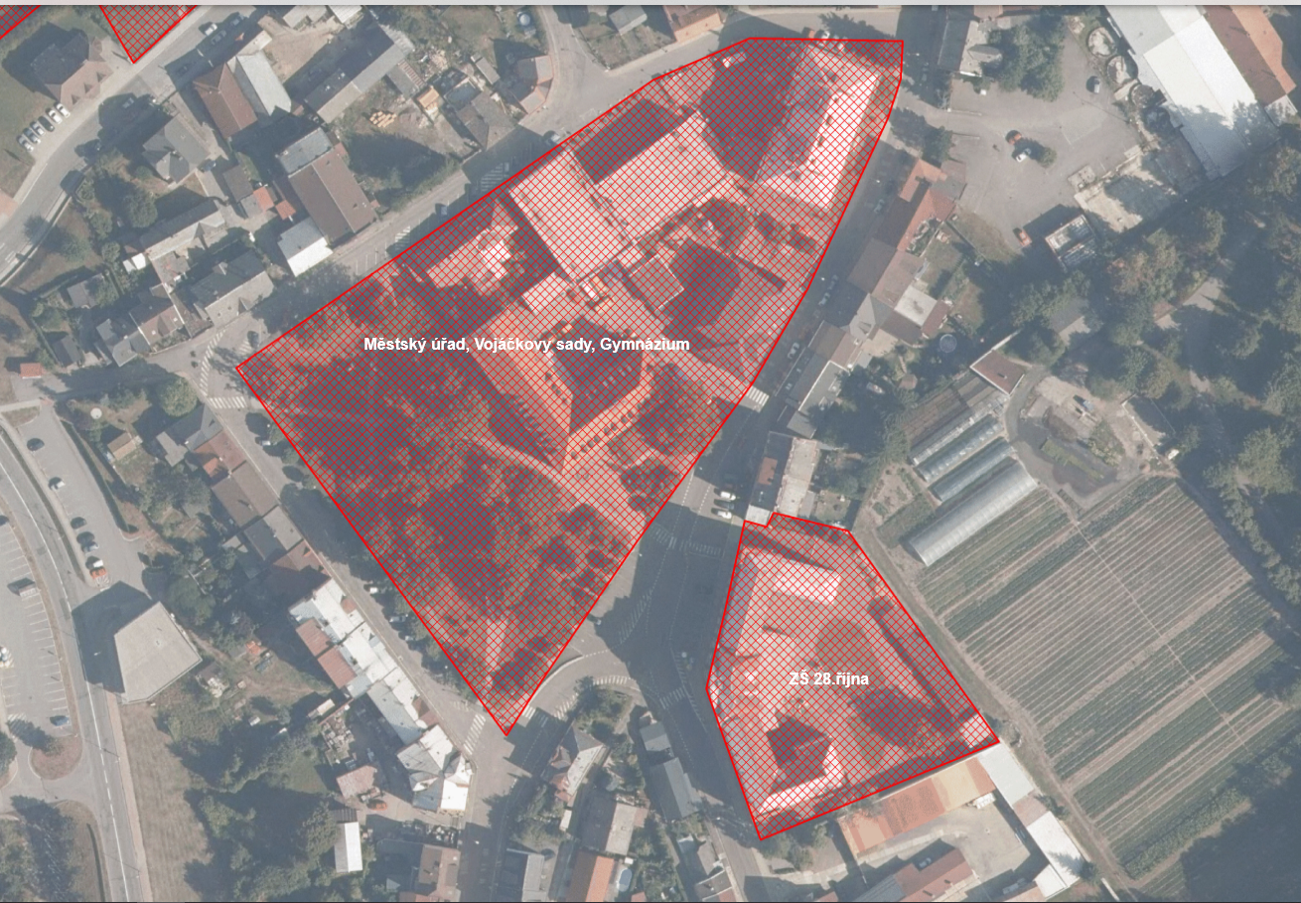

Ulice | Nádražní, 17.listopadu, Školská, Pionýrů
Popis prostranství | Cesta pro rodinu, z.ú., ZŠ Nádražní, knihovna, sportovní areál – skatepark, dětské dopravní hřiště

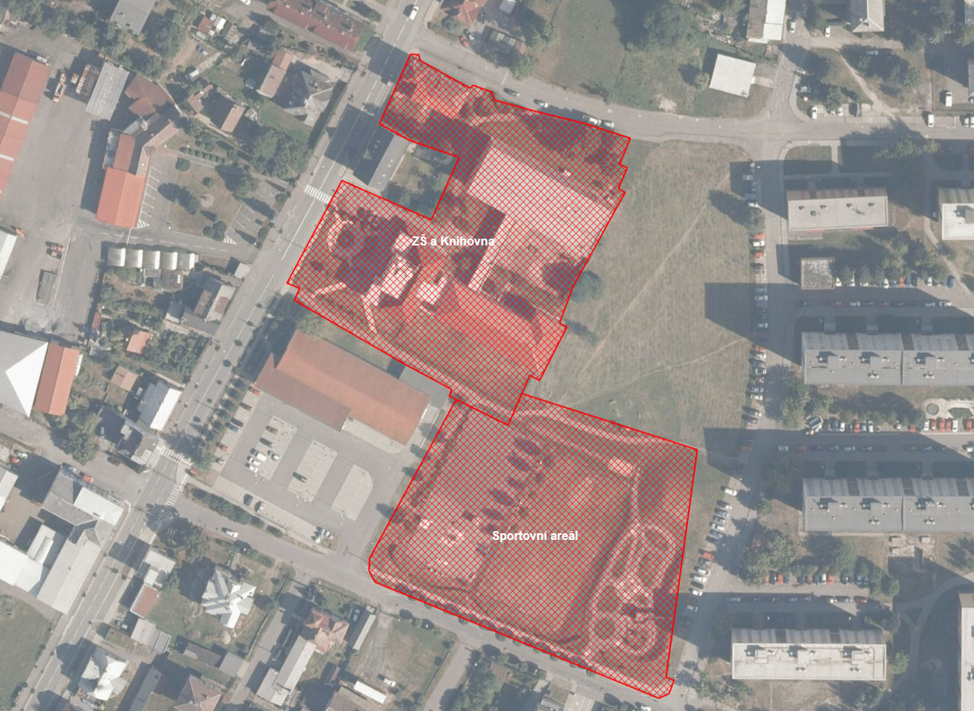

Místo | Zámecký park – část
Vymezení prostranství | Vstupní branou do zámku v prostoru vinařských závodů, asfaltovou komunikací podél zahradnictví, zdí a plotem zámeckého parku až na ulici Lukavská, ul. Lukavská v celém svém průběhu až na silnici směr Lukavice, dále silnicí Žamberk-Lukavice. Na okraji obce Lukavice se hranice vrací zpět po tzv. Kaštanové aleji až k zámeckému dvoru. Před dvorem směrem k zámku pokračuje hranice vpravo až k terénnímu předělu tvořenému svahem k zámeckému rybníku. Po pěšině vedoucí na horní hraně svahu směrem k zámku a podél zámku zpět až ke vstupní bráně.

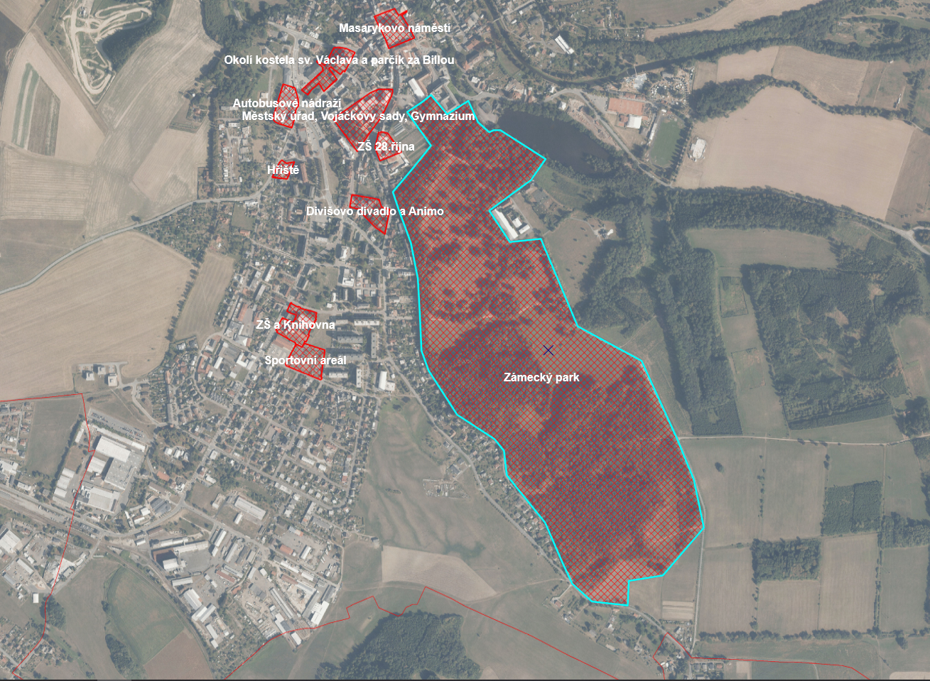

Ust. § 34 zákona č. 128/2000 Sb. 128/2000 Sb., o obcích (obecní zřízení), ve znění pozdějších předpisů
Ust. § 2 písm. f) zákona č. 65/2017 Sb., o ochraně zdraví před škodlivými účinky návykových látek, ve znění pozdějších předpisů

